|  |  |
| --- | --- |
| **evep2**  **ΕΜΠΟΡΙΚΟ & ΒΙΟΜΗΧΑΝΙΚΟ**  **ΕΠΙΜΕΛΗΤΗΡΙΟ ΠΕΙΡΑΙΩΣ** |  |

**ΚΟΙΝΟ ΔΕΛΤΙΟ ΤΥΠΟΥ Ε.Β.Ε.Π. – Π.Σ.Ε.Π.Ε.**

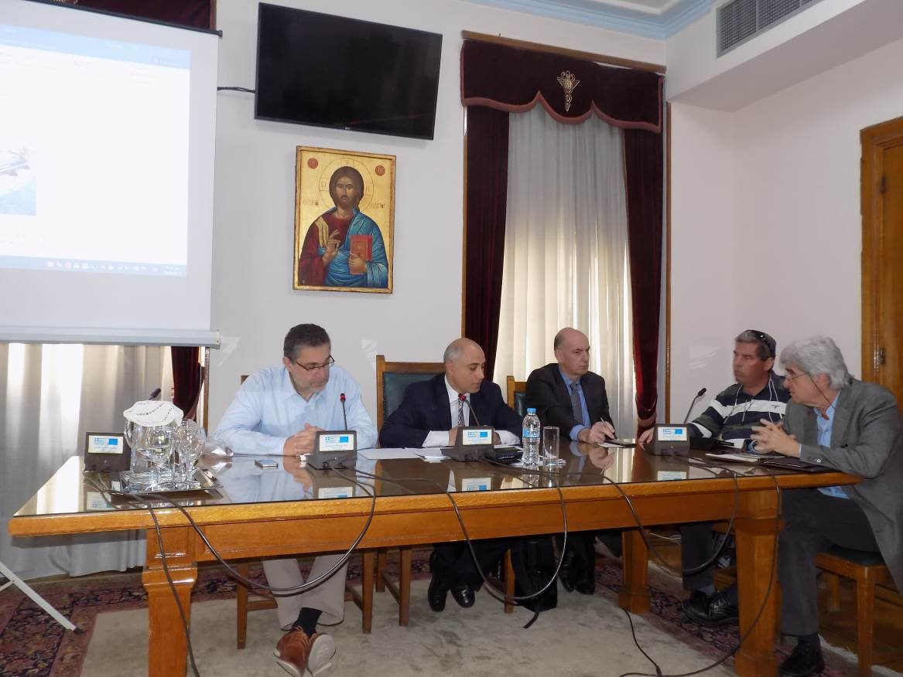

**«ΤΑ ΕΜΠΟΔΙΑ ΠΟΥ ΔΥΣΧΕΡΑΙΝΟΥΝ ΤΟ ΕΡΓΟ ΤΗΣ ΕΦΟΔΙΑΣΤΙΚΗΣ ΑΛΥΣΙΔΑΣ**

**ΑΝΕΔΕΙΞΑΝ ΟΙ ΟΙΚΟΝΟΜΙΚΟΙ ΦΟΡΕΙΣ ΣΕ ΕΚΤΑΚΤΗ ΣΥΣΚΕΨΗ ΤΟΥΣ»**

Τα **ανυπέρβλητα προβλήματα** που έχουν δημιουργηθεί, από νομοθετικές ή κανονιστικές διατάξεις ή από εγκυκλίους του Υπουργείου Οικονομικών, τα οποία απαγορεύουν ή αυξάνουν το κόστος του εφοδιασμού και μειώνουν δραστικά την ανταγωνιστικότητα των ελληνικών εφοδιαστικών επιχειρήσεων, καθιστώντας σχεδόν απαγορευτικό το έργο της εφοδιαστικής αλυσίδας εκτρέποντας έτσι τους εφοδιασμούς σ’ άλλα κράτη – μέλη ή την πραγματοποίηση τους στη χώρα μας από αλλοδαπές εφοδιαστικές εταιρίες , καθώς επίσης και προτάσεις επίλυσής τους, αναδείχθηκαν, σε έκτακτη σύσκεψη που συγκλήθηκε στο [**Εμπορικό και Βιομηχανικό Επιμελητήριο Πειραιώς**](http://www.pcci.gr/) από τον Β΄ Αντιπρόεδρο του Ε.Β.Ε.Π. και Πρόεδρο του Πανελλήνιου Συλλόγου Εφοδιαστών Πλοίων - Εξαγωγέων (Π.Σ.Ε.Π.Ε.), κ. Νίκο Μαυρίκο, με τη συμμετοχή 15 φορέων τη Δευτέρα 10 Απριλίου 2017:

1. **Ελληνική Συνομοσπονδία Εμπορίου και Επιχειρηματικότητας** C:\Users\psepe\AppData\Local\Microsoft\Windows\INetCache\Content.Word\eseelogo2016.png

Πρόεδρος κ. Βασίλειος Κορκίδης.

1. **Εμπορικό και Βιομηχανικό Επιμελητήριο Πειραιά** Πρόεδρος κ. Βασίλειος Κορκίδης.
2. **Ναυτικό Επιμελητήριο Ελλάδος** 

κ. Ιωάννης Τριφύλης μέλος Διοικούσας Επιτροπής

1. **Ένωση Ελλήνων Εφοπλιστών** 
2. **Σύνδεσμος Βιομηχανιών Αττικής-Πειραιώς** 

Πρόεδρος κ. Δημήτριος Μαθιός.

1. **Ομοσπονδία Εμπορικών Συλλόγων Αττικής Όμορων Νομών και Νήσων Αιγαίου** 

Πρόεδρος κ. Παύλος Πολιτάκης.

1. **Εμπορικός Σύλλογος Πειραιώς** 

Πρόεδρος κ. Νικόλαος Μανεσιώτης.

1. **Πανελλήνιος Σύνδεσμος Εξαγωγέων**

επιστημονικός συνεργάτης κ. Νικόλαος Αρχοντής.

1. **Ένωση Εφοπλιστών Κρουαζιεροπλοίων & Φορέων Ναυτιλίας**

Πρόεδρος κ. Θεόδωρος Κόντες .

1. **Ομοσπονδία Εκτελωνιστών της Ελλάδας** 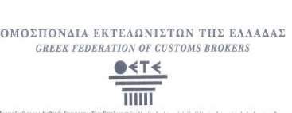

Πρόεδρος κ. Γεώργιος Ζωγράφος.

1. **Σύλλογος Εκτελωνιστών - Τελωνειακών Αντιπροσώπων Πειραιώς – Αθηνών**

Πρόεδρος κ. Ανδρέας Βροντάκης.

1. **Σύνδεσμος Επιχειρήσεων Διεθνούς Διαμεταφοράς & Επιχειρήσεων Logistics Ελλάδος **

Εμμανουήλ Βιτσαράς Πρόεδρος και Βασίλης Μπαρμπαγιάννης, Μέλος Δ.Σ.

1. **Πανελλήνιος Σύνδεσμος Ναυτικών Πρακτόρων & Επαγγελματιών Χρηστών Λιμένος** 

Πρόεδρος: Θεολόγος Θεολογίτης

1. **Σωματείο Ναυτικών Πρακτόρων Αττικής-Πειραιώς** 

Πρόεδρος κ. Απόλλων Καρακαλάς.

1. **Βιομηχανικό Πάρκο Σχιστού** 

Πρόεδρος κ. Θεόδωρος Πιτσιρίκος.

**Το λιμάνι αποτελεί μια τεράστια μηχανή ανάπτυξης εντούτοις όχι μόνο δε λαμβάνουμε τα αναμενόμενα αλλά χάνουμε και τα κεκτημένα.**

Ο **Ν. Μαυρίκος** επισήμανε 15 ουσιαστικά προβλήματα με τα οποία "*...εκμηδενίζεται ο κύκλος εργασιών όχι μόνο του κλάδου, αλλά και μειώνεται δραστικά το πεδίο δραστηριοποίησης πολλών επαγγελματικών κλάδων μ’ άμεσες κοινωνικές επιπτώσεις , ενώ παράλληλα επιβαρύνεται και το εμπορικό ισοζύγιο της χώρας. Μάλιστα, με την πρόσφατη διαταγή προς τα τελωνεία, η οποία μέχρι στιγμής δε μας έχει κοινοποιηθεί, ορίζεται ότι: προκειμένου να τύχουν απαλλαγή από τις δασμολογικές επιβαρύνσεις όλα τα προϊόντα, που παραδίδονται στα πλοία, θα πρέπει τα φορολογικά στοιχεία να εκδίδονται* ***μόνο στο όνομα του πλοιοκτήτη****. Έτσι αμφισβητείται ευθέως σε καθημερινή βάση, η νομιμότητα των συναλλαγών μας, καθόσον η συντριπτική πλειοψηφία τιμολογείται προς την ναυλώτρια εταιρεία, διαχειρίστρια εταιρεία, ή σε εκπρόσωπο πλοίου πάνω σε αυτό. Η έλλειψη σχεδιασμού και σεβασμού στους κανονισμούς και στο Σύνταγμα , από πλευράς της τελωνειακής και φορολογικής Διοίκησης, αποτελούν το σοβαρότερο εμπόδιο στη δραστηριότητά μας..*.".

Ειδικότερα, οι περιπτώσεις θεμάτων, που απαγορεύουν ή δυσχεραίνουν τους εφοδιασμούς , έχουν ως εξής:

1. **Απαγόρευση παράδοσης** των τροφοεφοδίων,

**α.** που παραδίδονται σε επαγγελματικά τουριστικά πλοία γραμμών εξωτερικού

**β. Σ’ αλιευτικά πλοία,** που αλιεύουν σε διεθνή ύδατα.

**γ. Σε ξένα πολεμικά πλοία εκτός χωρών ΝΑΤΟ**, καθώς και για τα ελληνικά πολεμικά πλοία, όταν αποπλέουν για το εξωτερικό

**δ. Σε επιχειρηματικές οντότητες** που εκμεταλλεύεται χώρο του πλοίου (μπαρ, καταστήματα κ. λ.π.) κατά παραχώρηση από τον πλοιοκτήτη. Η απαγόρευση αυτή ρυθμίστηκε με εγκύκλιο, ενώ από τις διατάξεις του άρθρου 10 του Ν. 438/ 76, του άρθρου 27 του Ν. 2859/2000 και της Τ1940/03 δεν προβλέπεται.

1. Με την παρ. 3 της υπ’ αριθμ. Ε1042/77/9.3.2007 εγκυκλίου η οποία κοινοποιείται αποκλειστικά μόνο στα τελωνεία κι όχι στους φορείς επιχειρείται για πρώτη φορά ανατροπή του θεσμικού πλαισίου και της τηρούμενης πρακτικής για τους εφοδιασμούς, σ’ αντίθεση με όσα εφαρμόζονται κι από τις τελωνειακές διοικήσεις των άλλων χωρών.
2. **Μη πρόβλεψη** για απαλλαγή του φόρου κατανάλωσης στα προϊόντα καφέ, όταν αυτά προορίζονται για πλοία γραμμών εξωτερικού, με αποτέλεσμα σχεδόν κανένα πλοίο να μην αγοράζει καφέ από τη χώρα μας.
3. **Περίπλοκη** διαδικασία  αδειοδότησης φορολογικών αποθηκών για προϊόντα καφέ, καθώς και με τη διαδικασία ελέγχου αυτών.
4. **Μη εφαρμογή** από την ελληνική τελωνειακή διοίκηση του άρθρου 270 του Ενωσιακού Τελωνειακού Κώδικα (Καν. 952/2013) και των κατευθυντήριων γραμμών (guidelines) της Γενικής Διεύθυνσης Φορολογίας και Τελωνειακής Ένωσης της Ευρωπαϊκής Επιτροπής (Taxud).
5. **Yποχρέωση** ορισμού φορολογικού αντιπροσώπου σε περιπτώσεις διακίνησης τρίτων χωρών εφοδίων σε πλοία γραμμών εξωτερικού, τα οποία απαλλάσσονται από όλες τις δασμολογικές και φορολογικές επιβαρύνσεις, παρά το γεγονός ότι από την Οδηγία 2006/112 δεν προβλέπεται.
6. **Ευνοϊκή μεταχείριση** των φορέων που εφοδιάζουν πλοία με εγχώρια εμπορεύματα, μέσω της Ελεύθερης Ζώνης σε σχέση με εκείνους που εφοδιάζουν πλοία με ενωσιακά εμπορεύματα εκτός αυτής.
7. **Επιβολή δασμοφορολογικών επιβαρύνσεων** για τη διάθεση ειδών με μηδενική αξία (δείγματα) σε πλοία γραμμών εξωτερικού (παρερμηνεία της αριθμ. 7015/690/1986 Α.Υ.Ο.).
8. **Απαγόρευση μεταβίβασης** υποκείμενων σε ειδικό φόρο κατανάλωσης εμπορευμάτων εντός της φορολογικής αποθήκης σε πρόσωπα, που δεν έχουν την ιδιότητα του εγκεκριμένου αποθηκευτή, παρά το γεγονός ότι στο άρθρο  25 του Ν. 2859/00 επιτρέπεται. Το οξύμωρο είναι ότι επιτρέπεται για προϊόντα τρίτων χωρών.
9. **Υπέρμετρες εγγυήσεις** για τα υποκείμενα σε Ε.Φ.Κ. εμπορεύματα (αλκοολούχα ποτά,  κρασιά, καπνικά προϊόντα). Στα άλλα κράτη μέλη όμως, οι εγγυήσεις είναι κατά πολύ μικρότερες, καθώς λαμβάνεται υπόψη και η συνέπεια των επιχειρηματιών.

Από τη μη εφαρμογή όλων των παραπάνω, παρατηρείται το φαινόμενο, τα πλοία να επιλέγουν για εφοδιασμό λιμάνια άλλων χωρών που προσεγγίζουν ή να εφοδιάζονται στη χώρα μας από αλλοδαπές εταιρείες. Ουσιαστικά με το ισχύον εθνικό τελωνειακό πλαίσιο εκτρέπουμε (αντί να προσεγγίζουμε μ’ ευελιξία όπως απαιτείται) τους εφοδιασμούς προς όφελος των άλλων κρατών – μελών. **Ερώτημα είναι μ’ αυτές τις αντιλήψεις και νοοτροπίες πως θα δούμε ανάπτυξη;;;**

1. Η πολυπόθητη εδώ και 10 χρόνια απαίτηση των φορέων για κατάργηση της ισχύουσας υπουργικής απόφασης Τ. 1940/03 για τις διαδικασίες εφοδιασμού πλοίων φαίνεται μεν να υλοποιείται με την έκδοση νέας απόφασης η οποία όμως

α) δε θα έχει πρακτική εφαρμογή αφού σύμφωνα με τα προηγούμενα δεν υπάρχει ουσιαστικό εφοδιαστικό αντικείμενο, δηλαδή έπρεπε να έχουν αρθεί πρώτα τα εμπόδια στις δασμοφορολογικές απαλλαγές έτσι ώστε να υπάρχει εφοδιαστικό αντικείμενο και κατόπιν να εκδοθεί μια απόφαση που θα αντιμετωπίζει με ευέλικτο τρόπο τις τηρούμενες διαδικασίες κι η οποία θα λειτουργήσει ως μοχλός ανάπτυξης των εφοδιασμών.

β) δυστυχώς σύμφωνα με το σχέδιο της νέας απόφασης είναι βέβαιο ότι αντί να λύσει τα υπάρχοντα προβλήματα θα δημιουργήσει και νέα.

Οι συμμετέχοντες οικονομικοί φορείς, αποφάσισαν, τέλος, τη διενέργεια μίας σειράς πρωτοβουλιών, προκειμένου να αντιστραφεί το αρνητικό επιχειρηματικό κλίμα, μεταξύ των οποίων είναι η επίδοση ψηφίσματος διαμαρτυρίας προς το Υπουργείο Οικονομικών και η διοργάνωση ενημερωτικής Συνέντευξης Τύπου.